**Etec Maria Cristina Medeiros**

**ARTE DIGITAL / Prof Anderson**

**1C informática / turma B**

1.Paleta de cores



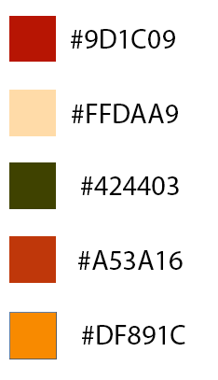

2.Fontes

Link da fonte escolhida: <https://www.dafont.com/pt/manis-banget-line.font>

Nome da fonte: Manis Banget

Amostra:

Texto qualquer da fonte